שם התלמיד/ה: _________

כיתה:_______________

משימת הערכה 1 - כיתה ד'
נושאים: חומרים וכדור הארץ (חלק א')
הנחיות:
- קראו היטב את השאלות.
- עבדו בכל שאלה לפי ההנחיות.
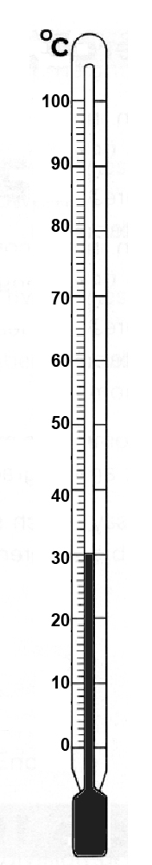
- בחרו את התשובה הנכונה ביותר בשאלות בהן ישנן מספר תשובות אפשריות.
עבודה נעימה!
פרק א: תהליכי שינוי בחומרים

1. התבוננו במכשיר המדידה שבאיור והשיבו על השאלות:
א. מהו שמו של המכשיר? _________________________
ב. באילו יחידות מידה קוראים נתונים בעזרת המכשיר הזה?__________________
ג. מהי הטמפרטורה הגבוהה ביותר שניתן למדוד בעזרת המכשיר שבאיור? _________
ד. מהי הטמפרטורה שמראה מכשיר זה?______________

2. לפניכם דוגמאות של תופעות מחיי היום יום.
א. כתבו בטבלה בעמודה המתאימה ליד כל תופעה, איזו פעולה דרושה להתרחשותה.
בחרו חימום או קירור.

תופעות המדגימות תהליכי שינוי בחומרים
תיאור התופעה | הפעולה הדרושה:  חימום /קירור | שם התהליך
1. הכנת שלגון במקפיא.
2. גלידה מטפטפת על חולצה.
3. טיפות מים זעירות הופיעו על
המראה לאחר מקלחת חמה.
4. בגד ים רטוב המתייבש בשמש.
ב. המשיכו וכתבו בטבלה בעמודה המתאימה ליד כל תופעה, איזה מבין התהליכים הבאים מסביר את התרחשותה: התאדות, התכה, התעבות, התמצקות .

3. במחזור המים בטבע מתרחשים שינויים במצב הצבירה של המים.
באיזה מבין המשפטים הבאים מתואר תהליך התעבות? בחרו בתשובה הנכונה ביותר.
- מים מתאדים מהאוקיינוסים ומהימים.
- טיפות מים יורדות מהעננים.
- אדי מים מתקררים והופכים לטיפות מים.
- טיפות מים מתקררות מאוד והופכות לברד.

4. יואב ביקר בחרמון המושלג והחליט להביא לחבריו לכיתה גוש שלג. הוא הכניס גוש שלג לתוך קופסא סגורה. למחרת, כאשר פתח את הקופסא בכיתה, גילה כי הקופסא מלאה במים. מה היה עליו לעשות בכדי שיוכל להראות לחבריו את גוש השלג?
בחרו את התשובה הנכונה ביותר.
- לשים בקופסא גוש שלג גדול יותר.
- לעטוף את גוש השלג בניילון נצמד.
ג. לשים את גוש השלג בתוך קופסא שהטמפרטורה שלה היא 100 מעלות צלסיוס.
ד. לשים את גוש השלג בתוך קופסא שהטמפרטורה שלה היא 0 מעלות צלסיוס.

5. טל הבחינה כי קוביות הקרח שהיו בתוך כוס מים ניתכו. היא החליטה לבדוק את השפעת הטמפרטורה של המים על משך זמן ההתכה של קוביות הקרח.
טל ערכה את הניסוי הבא: היא לקחה שלוש כוסות זהות בגודלן.
לכוס א' מזגה מים קרים מהמקרר והכניסה קובית קרח.
לכוס ב' מזגה מי ברז והכניסה קובית קרח.

לכוס ג' מזגה מים רותחים והכניסה קובית קרח.
כמויות המים בכל הכוסות היו זהות וקוביות הקרח היו זהות בגודלן.
לאחר שהכניסה את קוביות הקרח לכוסות המים היא מדדה את הזמן שלקח לכל קובית קרח לעבור התכה.
- מה מטרת הניסוי שערכה טל? _____________________________________
___________________________________________________________
ב. על מה צריכה טל להקפיד בביצוע הניסוי?
  - שטמפרטורת המים תהיה זהה בכל הכלים.
  - שקוביות הקרח תהיינה בצורות שונות.
  - שטמפרטורת המים תהיה נמוכה מטמפרטורת הקרח.
  - שקוביות הקרח תהיינה זהות בגודלן.
ג. לפניכם טבלה ובה תוצאות הניסוי שערכה טל:
משך הזמן עד להתכת קוביות הקרח במים בטמפרטורות שונות

טמפרטורת המים  (במעלות צלזיוס) | משך הזמן עד להתכת קוביית הקרח (בדקות)
מים קרים מהמקרר  (4 מעלות צלזיוס) | 27
מי ברז  (25 מעלות צלזיוס) | 12
מים רותחים  (100 מעלות צלזיוס) | 1

מה ניתן להסיק מתוצאות הניסוי של טל?_______________________________
_____________________________________________________________

. 6. דנה ראתה את הפרסומת הזאת בעיתון:
חדש – מפיג אדים למראה!
כמה פעמים קרה לכם שבסיום מקלחת חמה רציתם להתבונן במראה אך האדים אשר כיסו את המראה לא אפשרו זאת?
מי מאתנו לא ניסה לנגב את המראה באינסוף דרכים, עם היד או עם מגבת, כאשר התוצאה היא רק מראה מטושטשת אשר לא ניתן לראות בה השתקפות ראויה.
מכשיר חדש בשם מפיג אדים שם קץ לבעיה הנצחית הזו!

מפיג אדים חשמלי ונסתר, מודבק מאחורי המראה ומחמם אותה באופן אחיד. כך נמנעת הצטברות של אדים והמראה נשארת חלקה ויבשה.

הסוף לדמות המטושטשת במראה!

מוצר חובה בשביל אמבטיית החלומות!

- איזה תהליך מתרחש על המראה בחדר האמבטיה בזמן שמתקלחים במים חמים?

______________________________________________________

דנה הראתה את הפרסומת לחברתה רות, והן דיברו עליה:
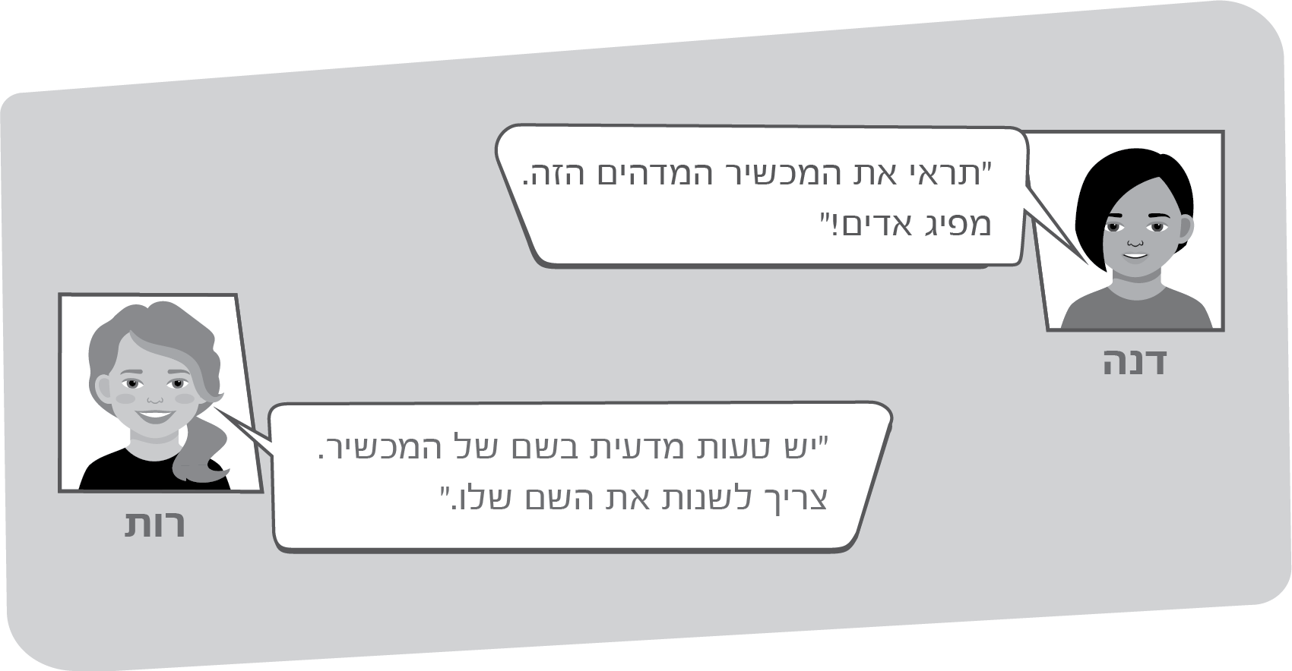

ב.1. מה היא הטעות המדעית בשם של המכשיר "מפיג אדים"?
________________________________________________________

ב.2. הציעו שם אחר למכשיר.

ג. בפרסומת כתוב: "מפיג אדים חשמלי ונסתר, מודבק מאחורי המראה ומחמם אותה
באופן אחיד."

מדוע חימום המראה מונע את טשטוש הדמות שלנו במראה לאחר שמתקלחים במים חמים?

______________________________________________________

- האם צריך להשתמש במכשיר שבפרסומת בזמן שמתקלחים במים קרים?
כן / לא
הסבירו את תשובתכם.

______________________________________________________

פרק ב: השפעת החומרים והשימושים בהם על הפרט, על החברה ועל הסביבה; עולם מעשה ידי אדם.

7. נחל אלכסנדר היה אחד הנחלים המזוהמים ביותר בארץ. הנחל נעשה מזוהם בעקבות פעילות של האדם, כגון הזרמת שפכים לתוך הנחל. יצורים חיים רבים שחיו בנחל כמעט ונעלמו ממנו. לדוגמה, הצב הרך שהתקיים שם שנים רבות נמצא בסכנת הכחדה.
בעקבות תהליך השיקום של הנחל ובניית אזורים מוגנים לצבים הרכים, הם החלו להתרבות. כיום, ניתן לצפות בהם בנחל.
בקטע זה מוצגת פעילות שלילית ופעילות חיובית של האדם בנחל אלכסנדר .

א. למה גרמה פעילותו השלילית של האדם בנחל אלכסנדר?
בחרו את התשובה הנכונה ביותר.
- לסכנת הכחדתו של הצב הרך שחי שם שנים רבות.
- לשינוי במרכיבי הסביבה הדוממים, כגון: ריח ואיכות המים.
- לשינוי במרכיבי הסביבה החיים, כגון: צמחים ובעלי חיים.
- כל התשובות נכונות.

ב. ציינו פעולה חיובית אחת של האדם בנחל אלכסנדר? _____________________________________________________________
_____________________________________________________________

8. ישנם מדענים הטוענים, שפעילות האדם בתעשייה, בתחבורה ובייצור חשמל גורמת להתחממות כדור הארץ ולעליית הטמפרטורה העולמית. התחממות כדור הארץ עלולה לגרום
להתכה מוגברת של הקרחונים שבקטבים, לזרימת מי הקרחונים לים, וכתוצאה מכך לעליית גובה פני הים והאוקיינוסים. עליית גובה פני הים עלולה לגרום להצפת ערים הסמוכות לים ונמצאות בגובה פני הים.
השלימו את התרשים שלפניכם, כך שיסביר את הקשר שבין פעילות האדם, התחממות כדור
הארץ והתופעות שנגרמות בעקבות התחממות זו.

רצף התופעות הנגרמות בעקבות התחממות כדור הארץ

פעילות האדם

גורמת ל...

גורמת ל...

גורמים ל...
זרימת מי הקרחונים לים

גורמת ל...

גורמת ל...

הצפת ערים
שבגובה פני הים

9. לפניכם תרשים המציג את חלוקת צריכת המים הביתית לשימושים שונים.
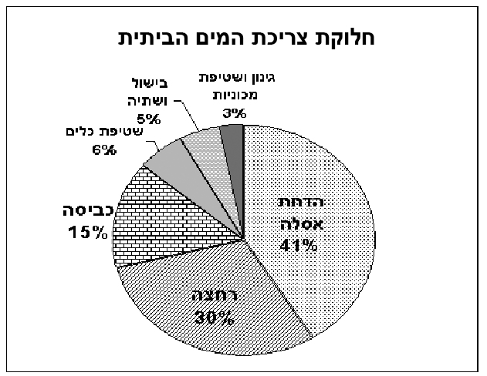

א. התבוננו בתרשים ורשמו מהו השימוש הביתי שבו צריכת המים היא הגבוהה ביותר ?
__________________________________________________________________

ב. הציעו, לפחות שתי פעולות שאתם יכולים לבצע בכדי לצמצם את צריכת המים הביתית.
_________________________________________________________________
__________________________________________________________________

10. יותר ממחצית השטח של מדינת ישראל הוא מדבר. במדבר יורדים מעט מאוד גשמים ולכן חסרים שם מים. עוד לפני שקמה מדינת ישראל, התעורר צורך לפתור את בעיית מחסור המים בנגב, שהוא מדבר בדרום הארץ. בעקבות זאת, נמצא פתרון טכנולוגי והוקם
"המוביל הארצי" אשר מוביל מים מהכנרת לאזור הנגב שבדרום.
על איזה צורך עונה פתרון טכנולוגי זה?
קראו את המשפטים הבאים וציינו ליד כל אחד מהם אם הוא נכון או לא נכון.

- "המוביל הארצי" מאפשר לאנשים להתגורר בנגב, למרות מיעוט הגשמים באזור.
נכון/לא נכון
- "המוביל הארצי" מאפשר ניצול טוב יותר של המשקעים היורדים בנגב. נכון/לא נכון
- "המוביל הארצי", כפתרון טכנולוגי, עונה על צורך בסיסי והוא אספקת מים.
נכון/לא נכון
- הבעיה שעמדה בפני המתכננים היא כיצד לספק מים לנגב. נכון/לא נכון

11. גם בעבר בני האדם השתמשו בשיטות שונות בכדי להגדיל את כמות המים הראויים לשתיה. לדוגמא, לפני אלפיים שנה כאשר נגמרו מי השתייה בספינות, בזמן הפלגות ארוכות, הציבו הימאים סירים עם מי ים מלוחים בשמש, כיסו אותם ביריעות ואספו את טיפות המים שהתעבו מהאדים על פני היריעות. בדרך זו הם הפרידו בין המים למלחים.
באיזה מהשיטות הבאות מתקיים תהליך הפרדה של מלחים ממי ים?

בחרו את התשובה הנכונה.
- סינון מי ים
- אידוי מי ים
- מִחזור מי ים
ד. תשובות א' ו ג'

